**Brainlink**

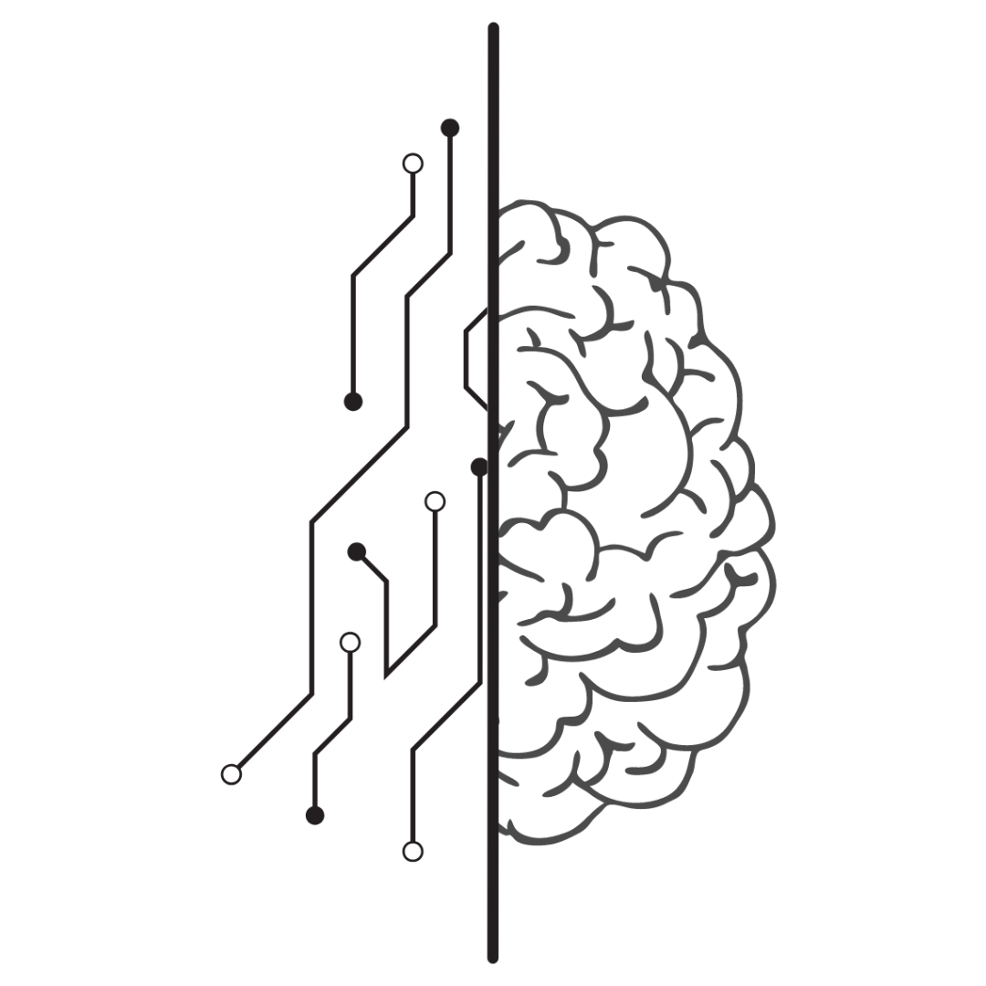

O Sistema Neural Avançado

Desenvolvido por:

Guilherme Coutinho

Eduardo Januario

Kaua Simonelli

Andrey Bonanno

Miguel Roveron

Gustavo Oliveira

Thiago Justino

**Sumário**

**No table of contents entries found.**

**Introdução**

**PT-BR:** Nosso produto é um chip cerebral, onde o chip consegue gravar suas memórias, controlar seu corpo por meio de uma interface audiovisual, e por ele ser conectado a internet você consegue aprender e buscar informações mais rapidamente. O chip ele é instalado apenas uma vez e necessita de manutenção anualmente, você pode escolher o plano onde terá apenas a interface para lhe ajudar no dia a dia, ou caso escolha o plano premium terá direito ao sistema gravar suas memórias, e quando você morrer, suas memórias serão passadas a outro corpo dando assim continuidade a sua vida.

**EN:** The BrainLink - Advanced Neural System is a groundbreaking device that allows you to record memories, control your body through an audiovisual interface, and access information quickly. With internet connectivity and an intuitive interface, you can make the most of this innovative technology. The neural chip is installed only once and requires annual maintenance to ensure proper functioning. You can choose between the basic plan, which includes the interface for daily assistance, or the premium plan, which enables memory recording. With the premium plan, when you pass away, your memories can be transferred to another body, thus continuing your life.

**Passo a Passo**

**PT-BR:** Passo 1: Instalação

Siga as instruções detalhadas na seção de instalação para garantir uma instalação correta e segura do chip cerebral.

**EN:** Step 1: Installation

Follow the detailed instructions in the installation section to ensure a proper and safe installation of the neural chip.

**PT-BR:** Passo 2: Configuração

Após a instalação, siga as etapas de configuração para personalizar as configurações de acordo com suas preferências e necessidades.

**EN:** Step 2: Configuration

After installation, follow the setup steps to customize the settings according to your preferences and needs.

**PT-BR:** Passo 3: Uso Diário

Explore as diferentes abas da interface cerebral, como informações gerais, pesquisa, ligações, Playstore, comunicação com aparelhos eletrônicos e IA. Utilize comandos mentais para navegar e interagir com o chip cerebral.

**EN:** Step 3: Daily Use

Explore the different tabs of the neural interface, such as general information, search, calls, Playstore, electronic device communication, and AI. Use mental commands to navigate and interact with the neural chip.

**Instalação**

**PT-BR:** A instalação do chip cerebral requer cuidado e atenção. Recomendamos que você consulte um profissional especializado para realizar o procedimento de instalação. O chip cerebral é instalado apenas uma vez e requer manutenção anual para garantir o seu funcionamento adequado.

**EN:** The installation of the neural chip requires care and attention. We recommend consulting a specialized professional to perform the installation procedure. The neural chip is installed only once and requires annual maintenance to ensure proper functioning.

**Configuração**

**PT-BR:** Passo 1: Ligar o dispositivo

Após a instalação, ligue o chip cerebral pressionando o botão de ligar localizado na parte frontal.

**EN:** Step 1: Power On

After installation, power on the neural chip by pressing the power button located on the front.

**PT-BR:** Passo 2: Conexão à Internet

Certifique-se de que o seu chip cerebral esteja conectado à internet. Verifique as configurações de Wi-Fi e insira as informações de rede corretas, se necessário.

**EN:** Step 2: Internet Connection

Ensure that your neural chip is connected to the internet. Check the Wi-Fi settings and enter the correct network information if necessary.

**PT-BR:** Passo 3: Personalização

Navegue até a aba de configurações na interface cerebral e personalize as configurações de acordo com suas preferências, como idioma, brilho da tela, notificações, entre outros.

**EN:** Step 3: Personalization

Navigate to the settings tab in the neural interface and customize the settings according to your preferences, such as language, screen brightness, notifications, and more.

**PT-BR:** Passo 4: Configuração de Gravação de Memórias (apenas para o plano premium)

Se você possui o plano premium e deseja ativar a gravação de memórias, solicite à IA para iniciar o processo ou acesse a aba de configurações e siga as instruções para ativar essa funcionalidade.

**EN:** Step 4: Memory Recording Setup (for premium plan users only)

If you have the premium plan and want to activate memory recording, request assistance from the AI to start the process or access the settings tab and follow the instructions to activate this feature.

**Troubleshooting**

**PT-BR:** Problema: Tela do sistema não está respondendo aos comandos mentais.

Solução: Verifique se o sensor de interface cerebral está limpo e livre de qualquer obstrução. Reinicie o sistema e tente novamente. Se o problema persistir, entre em contato com o suporte técnico.

**EN:** Problem: System screen is not responding to mental commands.

Solution: Check if the brain interface sensor is clean and free from any obstructions. Restart the system and try again. If the problem persists, contact technical support.

**PT-BR:** Problema: Conexão com a internet está lenta ou instável.

Solução: Verifique a velocidade da sua conexão de internet e certifique-se de estar dentro do alcance adequado do roteador. Reinicie o roteador e tente novamente. Se a conexão continuar lenta ou instável, entre em contato com seu provedor de serviços de internet.

**EN:** Problem: Internet connection is slow or unstable.

Solution: Check the speed of your internet connection and ensure you are within the proper range of the router. Restart the router and try again. If the connection continues to be slow or unstable, contact your internet service provider.

**PT-BR:** Problema: Áudio durante as chamadas está distorcido ou com ruídos.

Solução: Verifique se o volume do sistema está configurado corretamente. Certifique-se de que não há obstruções físicas ao redor do dispositivo que possam interferir na qualidade do som. Se o problema persistir, reinicie o sistema e tente novamente. Caso o áudio continue com problemas, entre em contato com o suporte técnico.

**EN:** Problem: Audio during calls is distorted or noisy.

Solution: Check if the system volume is properly configured. Ensure that there are no physical obstructions around the device that may interfere with the sound quality. If the problem persists, restart the system and try again. If the audio issues continue, contact technical support.

**FAQ (Perguntas Frequentes)**

**PT-BR:** P: Quanto tempo dura a bateria do chip cerebral?

R: A duração da bateria varia dependendo do uso. Em condições normais, a bateria deve durar um dia inteiro. Recomenda-se recarregar o dispositivo todas as noites.

**EN:** Q: How long does the neural chip battery last?

A: Battery life varies depending on usage. Under normal conditions, the battery should last a full day. It is recommended to recharge the device overnight.

**PT-BR:** P: É possível desativar a gravação de memórias?

R: Sim, você pode desativar a gravação de memórias nas configurações do dispositivo. No entanto, isso estará disponível apenas para os usuários do plano premium.

**EN:** Q: Is it possible to disable memory recording?

A: Yes, you can disable memory recording in the device settings. However, this feature is available only for premium plan users.

**PT-BR:** P: É seguro utilizar o chip cerebral?

R: O chip cerebral passou por rigorosos testes de segurança e é considerado seguro para uso. No entanto, é importante seguir as instruções de instalação e manutenção para garantir o uso adequado do dispositivo.

**EN:** Q: Is it safe to use the neural chip?

A: The neural chip has undergone rigorous safety testing and is considered safe for use. However, it is important to follow the installation and maintenance instructions to ensure proper device usage.